

PRACOVNÍ LIST

Energetika

Název projektu: |  | Investice do vzdělání nesou nejvyšší úrok
Číslo projektu: |  | CZ.1.07/1.5.00/34.0521
Číslo a název šablony: |  | V/2 - Inovace a zkvalitnění směřující k rozvoji odborných kompetencí žáků středních škol
Téma sady: |  | Elektroenergetika pro žáky 4. ročníků střední školy
Téma: |  | Energetika
Číslo materiálu: |  | VY_52_INOVACE_03_32_KEZU
Druh učebního materiálu: |  | Pracovní list
Předmět: |  | Elektroenergetika
Ročník:
Třída: |  | Z4K
Autor: |  | Ing. Zuzana Kerndlová
Datum vytvoření: |  | 29. 8. 2013
Datum ověření: |  | 3. 4. 2014
Ověřil: |  | Autor
Anotace: |  | Materiál je určen pro 4. ročníky SPŠEIT. Jedná se o pracovní list k tématu energetika obecně. Studenti si procvičí některé známé pojmy z výroby a distribuce el. energie.
Klíčová slova: |  | Distribuce a přenos el. energie, přenosová mapa ČR, distributoři el. energie, ..

ZADÁNÍ

- Co je to přenosová soustava a z čeho je složena?
- Popiš přenosovou soustavu a správně zařaď jednotlivé části přenosové soustavy včetně napětí v síti.
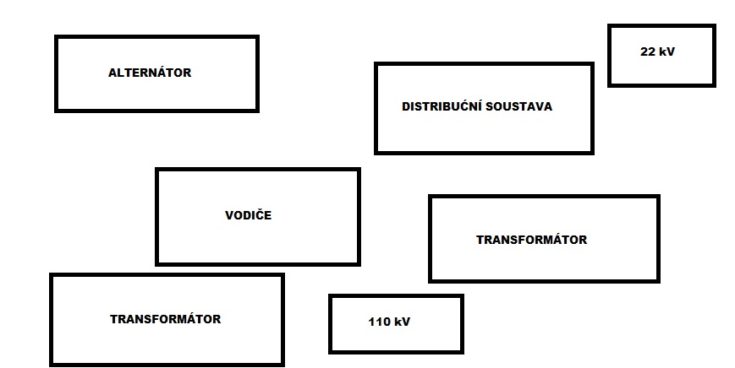
- Co je to distribuční soustava? Jaké soustavy máme v ČR?
- Vyjmenuj provozovatele distribučních soustav v ČR.
- Napiš v procentech v pořadí od nejvyššího podílu zdroje výroby elektřiny v ČR.
- Vyjmenuj 3 obnovitelné zdroje energie používané v ČR.

ŘEŠENÍ
- Co je to přenosová soustava a z čeho je složena?
Slouží k dálkovému přenosu elektrické energie.
Je složena z transformátorů, stožárů, kabelů, kompenzačních prvků, ovládacích a ochranných prvků.
- Popiš přenosovou soustavu a správně zařaď jednotlivé části přenosové soustavy včetně napětí v síti.
Elektřina je vyrobena v alternátoru, transformuje se na vyšší napětí, přenáší se pomocí vedení a transformuje se na nižší napětí. Poté navazuje distribuční soustava.
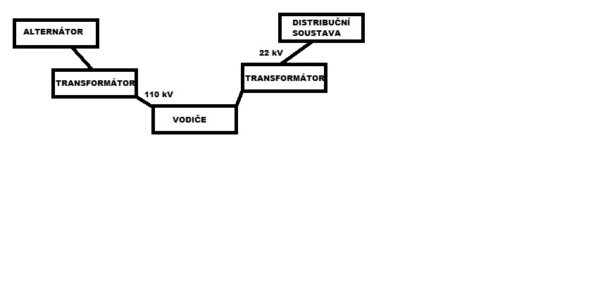
- Co je to distribuční soustava? Jaké soustavy máme v ČR?
Je to souhrn vedení elektřiny a příslušných zařízení sloužících k její distribuci.
Soustavy VVN 110 kV, VN 22-35 kV, NN 0,4 kV.

- Vyjmenuj provozovatele distribučních soustav v ČR.
E.ON Distribuce a.s.
ČEZ
Pražská energetická PRE
- Napiš v procentech v pořadí od nejvyššího podílu zdroje výroby elektřiny v ČR.
Hnědé uhlí 45%, jádro 35%, černé uhlí 5,6%, voda 3,5%
- Vyjmenuj 3 obnovitelné zdroje energie používané v ČR.
Biomasa, větrná energie, sluneční energie,...

